4º ANO
LÍNGUA PORTUGUESA
4ª QUINZENA – 3º CICLO
Habilidades Essenciais: (EF15LP14) Construir o sentido de histórias em quadrinhos e tirinhas, entre outros, relacionando imagens e palavras e interpretando recursos gráficos (tipos de balões, de letras, onomatopeias); (EF04LP01) Grafar palavras utilizando regras de correspondência fonema-grafema regulares diretas e contextuais; (EF04LP02) Ler e escrever, corretamente, palavras com sílabas VV e CVV em casos nos quais a combinação VV (ditongo) é reduzida na língua oral (ai, ei, ou).
NOME:
UNIDADE ESCOLAR:
Tema/ objeto de conhecimento: Leitura de imagens em narrativas visuais: relação entre imagens e palavras em histórias em quadrinhos; características e organização de histórias em quadrinhos; efeitos de sentido: recursos gráfico-visuais em textos multissemióticos. Gênero: histórias em quadrinhos.

História em quadrinhos

Ao falarmos sobre histórias em quadrinhos, lembramos daquelas fantásticas e divertidas histórias trazidas pelos gibis, não é verdade?
Geralmente, o objetivo maior é uma forma de divertir, causar o humor, mas podem também transmitir uma informação, uma alerta à população. Um bom exemplo é o caso das famosas campanhas comunitárias relacionadas a riscos de doenças, ao desperdício de água, aos problemas causados pelo trânsito, entre outros. Elas possuem características específicas.
Vamos conhecer alguns gibis?
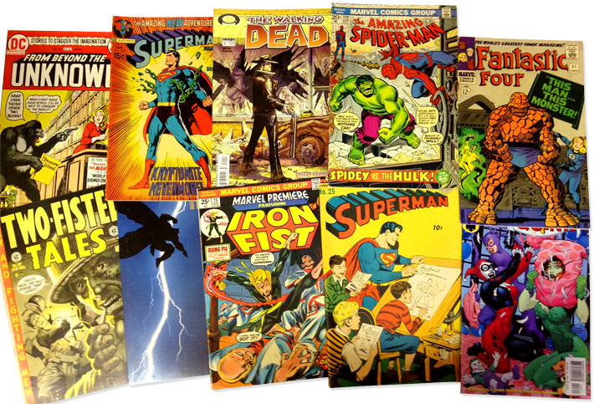

Disponível em https://www.multiversos.com.br/as-eras-dos-quadrinhos/ Acesso em 04.set.2020.

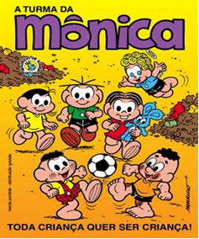
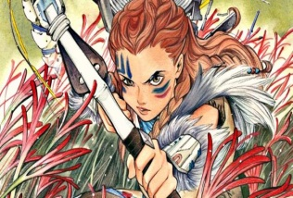

Disponível https://technanet.com.br/2020/07/09/horizon-zero-dawn-tera-quadrinhos-com-novas-historias-a-partir-de-julho/ https://escolakids.uol.com.br/portugues/historia-em-quadrinhos.htm . Acesso em 08.set.2020.
Na história em quadrinhos, o diálogo entre os personagens aparece por meio de balões, sendo que eles variam muito de formato. Por exemplo: linhas contínuas, interrompidas (fala sussurrada), ziguezagueadas (demonstrando um grito, um som de rádio ou televisão) ou em forma de nuvem (simbolizando o pensamento dos personagens). Há também sons reproduzidos por pessoas (zzz, para o sono, rrr, para o rosnado de um cão, entre outros), e por ambientes (crash, para a batida de um carro ou buuum para representar uma explosão).
As formas dos balões dos quadrinhos têm várias representações: com linhas contínuas representam uma fala comum; curvas expressam pensamentos ou sonhos; pontilhadas expressam sussurro; bordas pontiagudas expressam gritos.
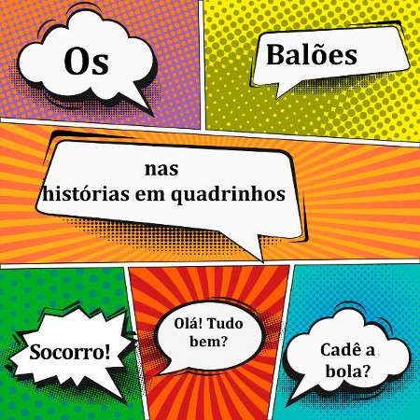

Disponível em https://escolakids.uol.com.br/portugues/historia-em-quadrinhos.htm . Acesso em 08.set.2020.

Leia a história em quadrinhos e responda às questões a seguir:
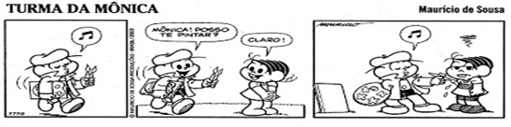

Disponível em: http://profhelena4e5ano.blogspot.com. Acesso em 09 de set. de 2020.

1. A palavra claro, no segundo quadrinho, significa

a) ( ) contrário de escuro.
b) ( ) contrário de pode.
c) ( ) o mesmo que escuro.
d) ( ) o mesmo que pode.

2. Mônica ficou aborrecida porque

a) ( ) entendeu diferente o sentido da palavra pintar.
b) ( ) implicou com o assobio do Cebolinha.
c) ( ) pensou que o amigo ia pintar o retrato dela.
d) ( ) respondeu apressadamente à pergunta.
3. Descreva o que Mônica imaginou que fosse a pintura do Cebolinha.
______________________________________________________________________________________________________________________________________________________________________________________________________________________________

4. O primeiro e o terceiro quadrinhos indicam que o personagem está

a) ( ) assobiando uma melodia.
b) ( ) pensando na nota da prova.
c) ( ) atrasado para a aula de música.
d) ( ) querendo ir embora depressa.

5. Por que o símbolo dentro do balão pode descrever isto? Por que você percebeu isto?
______________________________________________________________________________________________________________________________________________________________________________________________________________________________

6. Responda com V(verdadeiro)ou F(falso). Este texto é uma história em quadrinhos porque

a) ( ) emprega palavras pouco usadas e difíceis de entender.
b) ( ) ensina a fazer uma pintura.
c) ( ) combina imagens e palavras para contar uma história.
d) ( ) repete muitas informações já conhecidas.

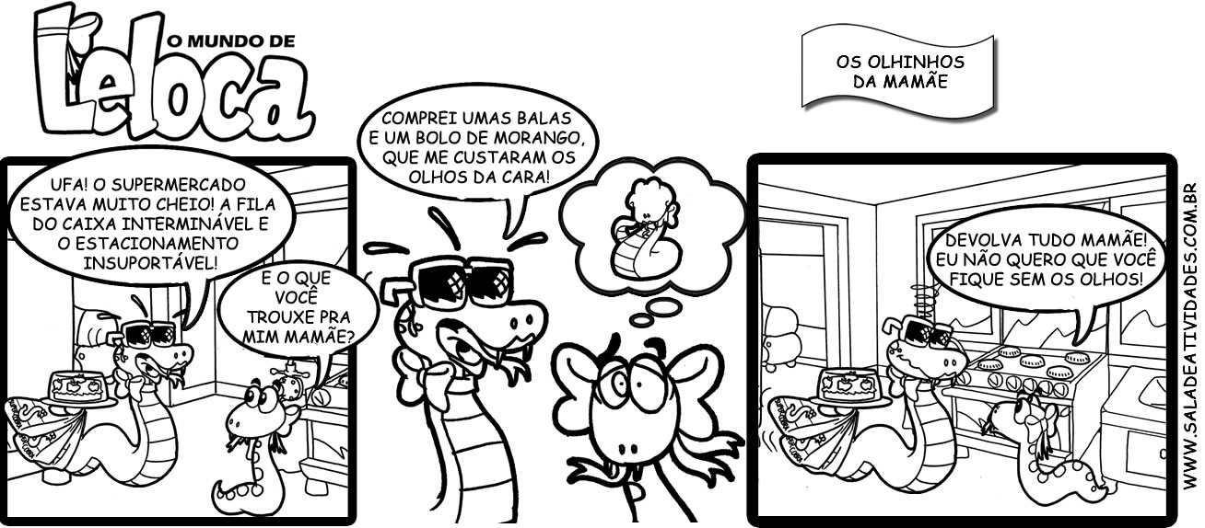
Você irá ler outra história em quadrinhos, observe bem as palavrinhas nos balões:

Disponível em: https://ntmblumenau.com.br/atvinfo2017/EBM%20JuliaS/5%20ano/Lportugues/Intexto/leloca.htm . Acesso em 16.set.2020.

7. No 2° quadrinho, a expressão "Me custaram os olhos da cara" significa

a) ( ) que foi preciso arrancar os olhos.
b) ( )que o pagamento foi os olhos da cara.
c) ( ) que foi muito caro.
d) ( )que foi muito barato .

8. Explique o que se passou no segundo balão do segundo quadrinho da história.

9. Sublinhe as palavras que têm o encontro em uma sílaba de uma consoante + uma vogal + uma vogal:

Ufa! O supermercado estava muito cheio! A fila do caixa interminável e o estacionamento insuportável.

10. Separe as sílabas das palavras:

a) mamãe:_________________________________________________________________
b) trouxe:__________________________________________________________________
c) caixa:___________________________________________________________________
d) muito:___________________________________________________________________

Respostas comentadas

1. D; (EF15LP14) Construir o sentido de histórias em quadrinhos e tirinhas, entre outros, relacionando imagens e palavras e interpretando recursos gráficos.
2. A; (EF15LP14) Construir o sentido de histórias em quadrinhos e tirinhas, entre outros, relacionando imagens e palavras e interpretando recursos gráficos.
3. Espera-se que o estudante também tenha se surpreendido com o Cebolinha, pois pensou que ele fosse fazer uma bonita gravura de sua amiga Mônica. (EF15LP14) Construir o sentido de histórias em quadrinhos e tirinhas, entre outros, relacionando imagens e palavras e interpretando recursos gráficos.
4. A; (EF15LP14) Construir o sentido de histórias em quadrinhos e tirinhas, entre outros, relacionando imagens e palavras e interpretando recursos gráficos.
5. É um símbolo de musicalidade; uma nota musical, pode representar assovio, uma música, um som. Percebe-se também pelo bico que Cebolinha faz com os lábios. (EF15LP14) Construir o sentido de histórias em quadrinhos e tirinhas, entre outros, relacionando imagens e palavras e interpretando recursos gráficos (tipos de balões, de letras, onomatopeias);
6. FFVF; (EF15LP14) Construir o sentido de histórias em quadrinhos e tirinhas, entre outros, relacionando imagens e palavras e interpretando recursos gráficos (tipos de balões, de letras, onomatopeias);
7. C; (EF15LP14) Construir o sentido de histórias em quadrinhos e tirinhas, entre outros, relacionando imagens e palavras e interpretando recursos gráficos (tipos de balões, de letras, onomatopeias);
8. Espera-se que o aluno tenha percebido que a filha cobra imaginou a mãe cobra sem os olhinhos. O balão expressa um pensamento, uma imaginação. (EF15LP14) Construir o sentido de histórias em quadrinhos e tirinhas, entre outros, relacionando imagens e palavras e interpretando recursos gráficos (tipos de balões, de letras, onomatopeias);
9. Ufa! O supermercado estava muito cheio! A fila do caixa interminável e o estacionamento insuportável. (EF04LP01) Grafar palavras utilizando regras de correspondência fonema-grafema regulares diretas e contextuais;
10. ma-mãe; trou-xe; cai-xa; mui-to; (EF04LP02) Ler e escrever, corretamente, palavras com sílabas VV e CVV em casos nos quais a combinação VV (ditongo) é reduzida na língua oral (ai, ei, ou).

